Включение:

I1,I3,I5,I7 – запуск конвеера 1-4(соответственно) без задержки.

Выключение:

I2,I4,I6,I8 – выключение конвеера 1-4(соответственно) без задержки.

I9-I12 – включение сообщения о неисправном конвеере(выключает без задержки, не даёт включить). Значение 1- значит работоспособный конвеер, 0-нерабочий. При использовании этих кнопок так же выключаются все конвееры, следующие за выключеным(прим.- если выключить 3ий, то 1ый и 2ой так же выключатся, даже если включены, и их нельзя включить).

ГЛАВНЫЙ ТЕРМИНАЛ:

I13- включение всех конвееров с задержкой около секунды. Порядок включения – с 4ого по 1ый. Если какой либо конвеер включён, то общее время включения от этого не меняется. Например, если вручную включить конвеер 4, то при нажатии глобального включения задержка между нажатием и включением конвеера 3 будет такое же, как если бы 4ый конвеер был выключен.

I14 – выключение всех конвееров с задержкой. Порядок отключения конвееров: от 1ого до 4ого. 1ый конвеер отключается сразу после нажатия кнопки, после чего между отключением конвееров последует задержка в 10 секунд. Т.Е. задержки для отключения после нажатия следующие:

1 конвеер – 0 сек.

2 конвеер – 10 сек.

3 конвеер – 20 сек.

4 конвеер – 30 сек.

I15 – Кнопка выключения всех конвееров сразу. Она включат/выключает состояние, при котором все конвееры не могут быть включены, пока состояние не изменится.(Прим. Использование кнопки I12, которая вызывает сообщение о конвеере 4 имеет схожий исход, так как выключает так же конвееры 1-3 и не даёт включить ни один из них).

Общие характеристики:

Сигналы I9-I12, I15 являются сигналами состояний(имеющие значения 1 или 0), которые при нажатии на соответствующую кнопку изменяют состояние сигнала. В данной системе состояние сигнала 1 означает исправность системы, а состояние 0 – какую либо неисправность.

Схема работы сигналов I1.I3,I5,I7

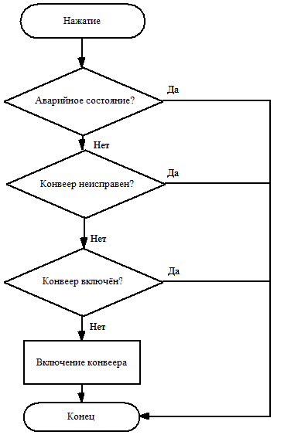

Рис 1.

Схема работы сигналов I2,I4,I6,I8

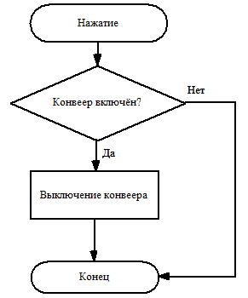

Рис 2.

Схема работы сигналов I9-I12

Пояснение: Аварийное состояние включается для того конвеера, кнопка которого была нажата:

I9 – Конвеер 1;

I10 – Конвеер 2;

I11 – Конвеер 3;

I12 – Конвеер 4.

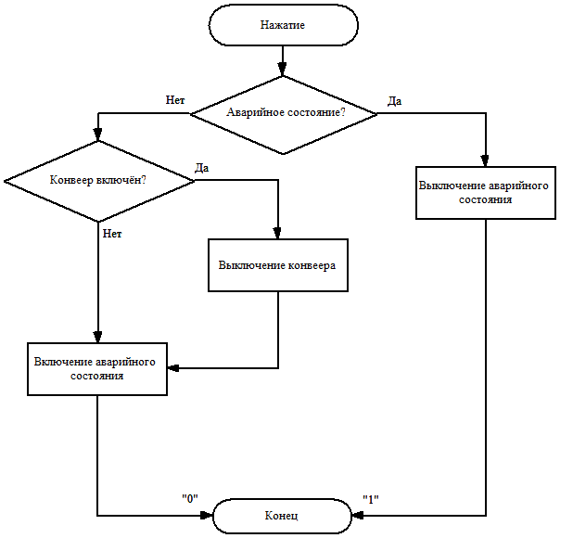

Рис 3.

Схема работы сигнала I13

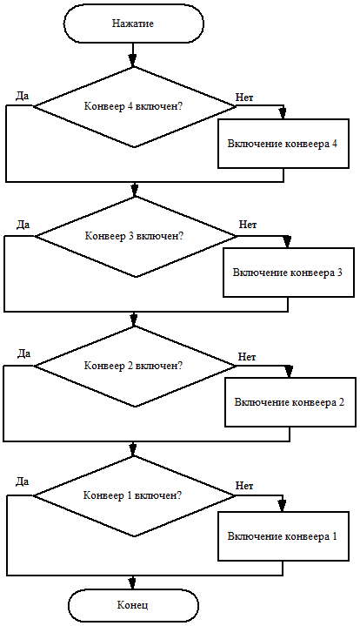

Рис 4.

Схема работы сигнала I14

Пояснение: секунды после поступления сигнала от кнопки.

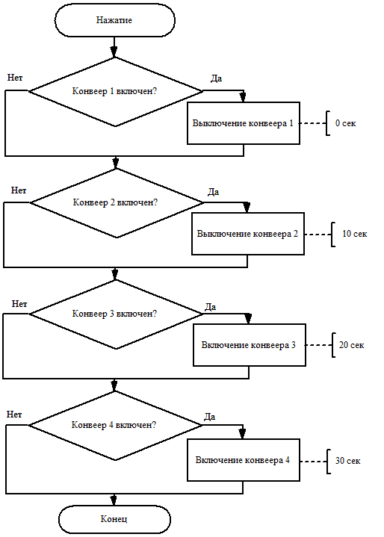

Рис 5.

Схема работы сигнала I15

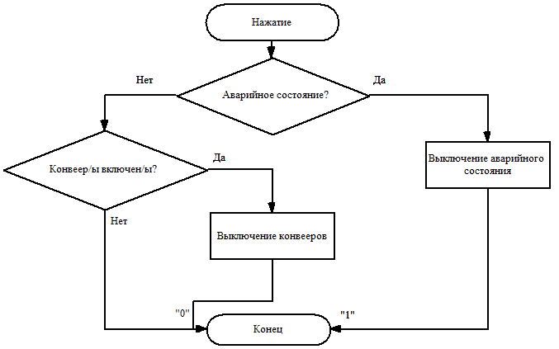

Рис 6.